

ПРЕДСТАВЛЯЮТ СЕНСАЦИЮ ГОДА
ВОЗРОЖДЕНИЕ ЛЕГЕНДЫ!

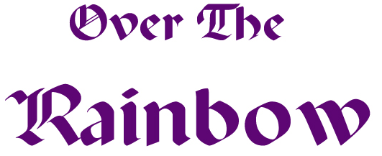

ONLY ORIGINAL MEMBERS
WORLD TOUR 2009

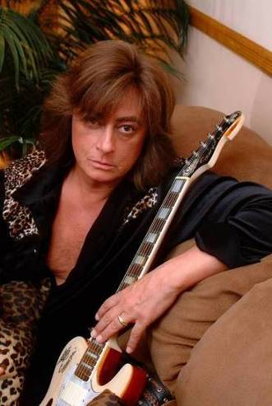
JOE LYNN TURNER - VOCAL
RAINBOW’S SINGER – 1980 -1984
Альбомы в составе группы:
Difficult To Cure - 1981
Straight Between The Eyes - 1982
Bent Out Of Shape - 1983
Джозеф Артуро Линквито родился 2 августа 1951 года в семье итальянских эмигрантов, проживавшей в то время в Нью-Джерси. В детстве, увлекшись ритм-энд-блюзом, освоил гитару. Успех пришел к Джо Линн Тернеру (так теперь называл себя Джозеф) в 1976 году в рядах "Fandango". Тернер играл на гитаре и пел на всех четырех альбомах "Fandango". Ричи Блэкмор как раз был озабочен поисками вокалиста и пригласил Тернера на прослушивание. Блэкмор остался чрезвычайно доволен встречей, и таким образом Тернер получил место фронтмена в "Rainbow". Надо сказать, что "Rainbow" в то время не пользовалась в Штатах таким успехом как в Европе, и именно приход Тернера изменил ситуацию. Несколько песен группы в исполнении Джо вошли в горячую двадцатку рок-радиочартов, а самым большим хитом стала композиция "I Surrender".

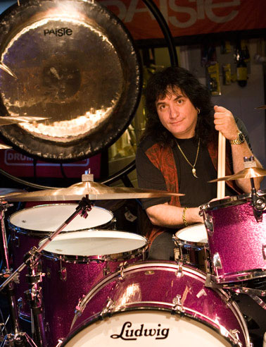
BOBBY RONDINELLI - DRUMS
RAINBOW’S DRUMMER – 1981 -1982
Альбомы в составе группы:
Difficult To Cure 1981
Straight Between The Eyes 1982
Бобби Рондинелли родился 27 июля 1955 г. в Порт Джефферсон, штат Нью-Йорк. Наибольшую известность он получил играя в таких культовых группах, как Blue Öyster Cult, Rainbow, Quiet Riot и Black Sabbath. Но на этом его послужной список не заканчивается. В качестве сессионного музыканта он играл с такими легендами, как Doro, Quiet Riot, Riot, Scorpions, Sun Red Sun, The Lizards, Warlock, Zebra, Aerosmith. Он играл с Black Sabbath на альбомах Cross Purposes и Cross Purposes Live и входил в официальный состав группы в 1994 и снова в 1996. Рондинелли также записывал барабанные партии для альбома Scorpions' much heralded 1984 Love at First Sting album. Рудольф Шенкер (Rudolph Shenker) предлагал Бобби занять место за барабанами в Scorpions в официальном составе, но для этого необходимо было переехать в Германию на время действия контракта, чего требовал менеджмент группы. Рондинелли отказался.
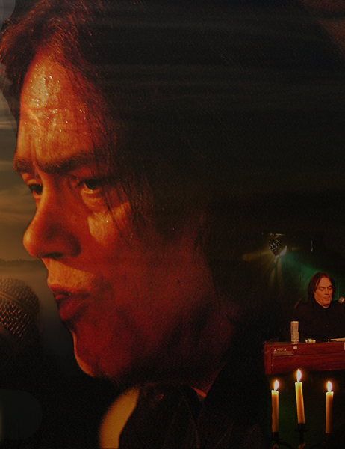
TONY CAREY – KEYBOARDS
RAINBOW’S KEYBOARD PLAYER – 1975 -1977
Альбомы в составе группы:
Rainbow rising - 1976
On stage – 1977
Тони Кэри появился на свет 16 октября 1953 года в небольшом калифорнийском городке Турлок. По окончании школы Тони с двумя приятелями создал группу "Blessings", причем каким-то образом парням удалось быстренько заполучить контракт от "ABC Records". Музыканты отправились в Голливуд записывать дебютную пластинку, но команда разругалась с продюсером, затем началась кадровая неразбериха, и группа распалась. Однако Кэри повезло и как-то раз, когда он играл в студии на органе, его приметил Ричи Блэкмор. Человек в черном, искавший в то время новых рекрутов для своего проекта, пригласил Тони клавишником в "Rainbow". В составе этой группы Кэри провел два года, записав с ней диски "Rainbow rising" и "On stage". В 1978 году Тони пришло предложение поработать в Германии, и он перебрался туда на постоянное жительство и занялся сольной карьерой. Кэрри неоднократно выступал в качестве продюсера других артистов, не забывая, правда, выпускать и сольные альбомы. Среди его клиентов значились такие фигуры как Джон Майалл, Джо Кокер, Эрик Бердон, Хосе Каррерас и немецкая суперзвезда Петер Маффэй. Занимался Тони и саундтреками, самыми известными из которых стали тема телепередачи "Wild Western Inclusive" и звуковая дорожка к фильму "Bedtime Story"
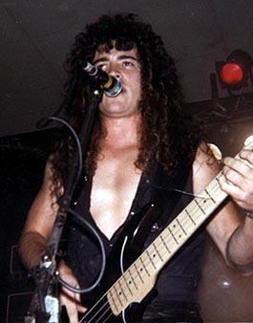
GREG SMITH – BASS
RAINBOW’S BASS PLAYER – 1994 -1997
Альбомы в составе группы:
Finyl Vinyl – 1994
Stranger In Us All – 1995
Грэг Смит начал играть, как бассист в 1977 году. Его кумирами были Glenn Hughes, Gary Thain, Geezer Butler, Geddy Lee и Jaco Pastorius. Его карьера берет начало в группе, которая стала иконой панк-рока "Wendy O. Williams", в то время ему было 20 лет. Во время записи группы в студии, он стал правой рукой Gene Simmons который продюсировал альбом Wendy, называвшийся "WOW". С Wendy O. Williams Грэг играл во всемирном туре в поддержку этого альбома, а также записал с командой последующие альбомы "Kommander of Kaos", "F*ck & Roll EP, концертное видео "Live from London" и саундтрек к фильму "Reform School Girls". После ухода из группы Грэг Смит некоторое время работал с барабанщиком Joe Franco, который познакомил его с гитаристом-виртуозом Vinnie Moore. Спустя 7 месяцев Грэг, уже записав альбом Вини Мура "Meltdown", отправился с ним в мировое турне. Впоследствии, вместе с Vinnie Moore они были приглашены самим Королем Ужасов Эллисом Купером для участия в туре "Hey Stoopid". Далее их пути несколько разошлись и в 1994 году Грэг Смит был приглашен в качестве бассиста в группу Rainbow, которую возродил, вновь расставшийся с Deep Purple Ritchie Blackmore. В составе Rainbow Грэг записал студийный альбом и совершил очередной всемирный тур. Еще находясь официально в составе Rainbow, в 1995 году вместе с барабанщиком Chuck Burgi, Смит принял участие в качестве бэк-вокалиста в туре еще одной легендарной команды Blue Oyster Cult. После того, как Блэкмор снова распустил Rainbow, Грэг Смит вернулся в Alice Cooper band.
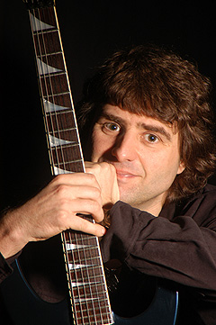
JURGEN RICHARD BLACKMORE - GUITAR
RITCHIE BLACKMOR’S SON

Jürgen родился в Лондоне в 1964 в семье Ritchie Blackmore (основатель легендарной Deep Purple и Rainbow) и его немецкой жены Margit. Он воспитывался в Гамбурге и получил в подарок свою первую акустическую гитару в возрасте 10 лет. Благословляемый исключительным музыкальным талантом его отца и заботой матери, он начал карьеру музыканта довольно рано. В 1979 он уже учился на гитарного мастера в Нотном магазине известного Georg's, и начал получать первые опыты в маленьких рок-группах. Когда он присоединился к рок-группе Iron Angel, их первый компакт-диск "Ветры войны" был его отправной точкой, как профессионального музыканта. Параллельно этому были маленькие проекты соло, сопровождаемые сотрудничеством с группами Straight, J.R. Blackmore's Superstition и J.R. Blackmore Group в 1990. С шоу в известных Доках в Гамбурге началась его международная карьера. Видео, европейский тур и другие события позволили Jürgen стать известным во всем мире. Совместная работа с такими музыкантами, как Michael Borman (Jaded Heart), Wolf Hoffmann (Accept) и Ulli Roth (Scorpions) оказала огромное влияние на его творчество. Однако музыкальные критики все чаще отмечают сходство манеры его игры с манерой игры отца.
Различные соло-проекты такие, как например, кавер-версия "Smoke on the Water" с King Kurlee (Топ-10 в Австралии и Новой Зеландии) и студийные работы Gerd Liedtke расширяли его музыкальный спектр. Этот альбом был тепло встречен поклонниками, и Йорген решил в 2003 начать сольную карьеру, а в 2004 вместе с его давним другом Malte Rathke приступил к записи инструментального проекта „J.R. Blackmore".

В настоящее время дискография этого проекта выглядит так:
Recall The Past – 2005
Still Holding On – 2005
Between Darkness & Light – 2006

ВСЕМИРНЫЙ ТУР ВОЗРОЖДЕННОЙ ГРУППЫ НАЧИНАЕТСЯ С РОССИИ. ОРИЕНТИРОВОЧНЫЕ ДАТЫ ТУРА - ФЕВРАЛЬ 2009 Г.

